GenIC Clearance for CDC/ATSDR
Formative Research and Tool Development

Formative Research for Spanish-Language
Drug Overdose Messages

Attachment 11 - Recruitment Materials (e.g., Standard Invitation, Sample Posts, Sample Images)

Contact: Brittany Curtis, MBA
Communication Branch
Division of Overdose Prevention (DOP)
National Center for Injury Prevention and Control (NCIPC)
Centers for Disease Control and Prevention (CDC)
4770 Buford Hwy NE, MS S106
Atlanta, Georgia 30341
Phone: 770-488-5423
Email: gnk2@cdc.gov
Standard Invitation
Saludos,
Hello,
Deseamos invitarte a participar en un estudio sobre prevención y educación sobre el consumo de drogas.
We would like to invite you to participate in a study on prevention and education about drug use.

Si te seleccionan, recibirás $[Insertar cantidad] después de participar en un grupo focal en línea de 90 minutos o en una entrevista individual de 60 minutos.
If selected, you’ll receive a $[Insert Amount] after participating in a 90-minute, online focus group or 60-minute individual interview.

Por favor toma un momento para ver si calificas para nuestra discusión paga accediendo al enlace de la encuesta a continuación:
Please take a moment to see if you qualify for our paid discussion by accessing the survey link below:

[INSERT LINK]

Si prefieres, puedes llamar y hablar con [Insertar nombre del reclutador] (tomará de 5 a 7 minutos). Ella también estará disponible para responder cualquier pregunta que puedas tener.
If you prefer, you may call and speak with [Insert Name of Recruiter] (will take 5-7 minutes). She will also be available to answer any questions you may have.

v [Insert Name of Recruiter] - (610) 356-1800 9:00 am - 5:00 pm Hora del Este
v [Insert Name of Recruiter] - (610) 356-1800 9am-5pm Eastern Time

v Llamadas luego de horas laborables: Por favor llamar al (610) 356-1800
v After Hours Calling: Please call (610) 356-1800

¡Gracias por tu tiempo!
Thank you for your time!

Jillian Wales • Recruitment Manager
Research America
Tel: 610-356-1800

Philadelphia • Pottsville • Cincinnati • Willow Grove • Detroit • Lehighton • Rochester • Buffalo • Totowa • Orlando • Sacramento

Dar clic aquí para dar de baja
Click here to unsubscribe

Recruitment Language
Facebook Post Copy
Research America está realizando un estudio sobre Salud y Bienestar, específicamente sobre la prevención y educación acerca del uso de drogas.
Invitamos a las personas a participar en nuestro estudio para compartir sus experiencias.
A cambio de tu tiempo, recibirás como mínimo una tarjeta de regalo de Amazon de $[Insertar cantidad].
Para ver si calificas, [insertar enlace]
Research America is conducting a study on Health & Wellness, specifically, prevention of and education about drug use.
We invite individuals to participate in our study and to share your experiences.
In return for your time, you will receive at minimum a $[Insert amount] Amazon gift card.
To see if you qualify, [insert link]

Craigslist Post Copy
$[Amount] Paid Health & Wellness Study
Research America está realizando un estudio sobre Salud y Bienestar, específicamente sobre la prevención y educación acerca del uso de drogas.
- Si te seleccionan, recibirás una tarjeta de regalo de $[cantidad] después de participar en un grupo focal en línea de 90 minutos o en una entrevista individual de 60 minutos.
- Tus respuestas a la encuesta serán anónimas y confidenciales.
- Una llamada de ventas nunca resultará debido a tu participación en nuestra investigación.
Copia y pega el siguiente enlace en tu navegador para responder algunas preguntas y confirmar si calificas.
[Insert Link]
¡Gracias por tu tiempo!
www.researchamericainc.com
Research America is conducting a Health & Wellness Study, specifically, prevention of and education about drug use.
- If selected, you’ll receive a $[amount] gift card after participating in a 90-minute, online focus group or 60-minute individual interview.
- Your survey responses will be anonymous and remain confidential.
- A sales call will never result from your participation in our research.
Copy and paste the link below into your browser to answer a few questions to confirm you qualify.
[Insert Link]
Thank you for your time!
www.researchamericainc.com

Recruitment Sample Images

A continuación, se muestran imágenes de muestra que pueden usarse en publicaciones de reclutamiento en redes sociales. Estas y otras imágenes similares se utilizarán para la contratación a través de las redes sociales.
Below are sample images that may be used in social media recruitment posts. These, and similar images, will be used for recruitment via social media.

 |  | 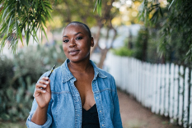
 | 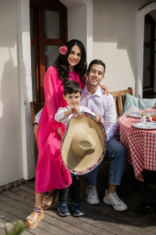
 |  | 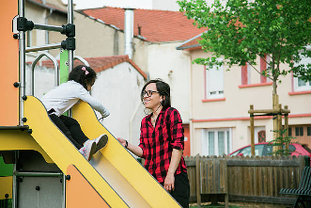
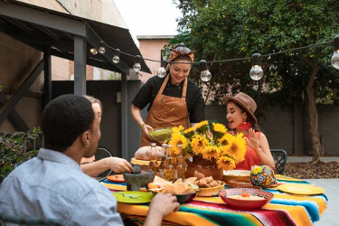 | 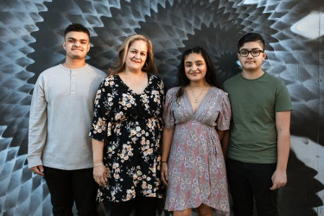
 | 